Ministerul Educaţiei al Republicii Moldova

Universitatea Tehnică a Moldovei

Catedra: Tehnologii Informaționale

**RAPORT**

Lucrare de laborator Nr.3

*la Medii Interactive de Dezvoltare a Produselor Soft*

A efectuat: Pascari Ion

st.gr.TI-144

A verificat: Cojocaru Svetlana

dr.conf.univ.,

Chişinău 2016

**Lucrarea de laborator nr.3**

**Tema:**  **GUI Calculator**

**Scopul lucrării:**

* Realizeaza un simplu GUI Calculator
* Operatiile simple: +,-,*,/,putere,radical,InversareSemn(+/-),operatii cu numere zecimale.
* Divizare proiectului in doua module - Interfata grafica(Modul GUI) si Modulul de baza(Core Module).

**Formularea condiţiei problemei (sarcina de lucru):**

* *Basic Level* (nota 5 || 6):
  + Realizeaza un simplu GUI calculator care suporta functiile de baza: +, -, /, *.
* *Normal Level* (nota 7 || 8):
  + Realizeaza un simplu GUI calculator care suporta urmatoare functii: +, -, /, *, putere, radical, InversareSemn(+/-).
* *Advanced Level* (nota 9 || 10):
  + Realizeaza un simplu GUI calculator care suporta urmatoare functii: +, -, /, *, putere, radical, InversareSemn(+/-), operatii cu numere zecimale.
  + Divizare proiectului in doua module - Interfata grafica(Modul GUI) si Modulul de baza(Core Module).



**Implementarea task-urilor :**



* IDE: FX Scene Builder
* Limbaje de programare: Java
* Technologii si Frameworks: JavaFX
* *Basic Level* (nota 5 || 6):
  + Realizeaza un simplu GUI calculator care suporta functiile de baza: +, -, /, *.

**public** **double** evaluateExpression(String expression) {

**double** result = 0.0;

**double** firstOperand;

**double** secondOperand;

String[] tokens = expression.split(" ");

**try** {

firstOperand = Double.*parseDouble*(tokens[0]);

secondOperand = Double.*parseDouble*(tokens[2]);

} **catch** (Exception e) {

**return** Double.***NaN***;

}

**switch** (tokens[1]) {

**case** "+":

result = firstOperand + secondOperand;

**break**;

**case** "-":

result = firstOperand - secondOperand;

**break**;

**case** "*":

result = firstOperand * secondOperand;

**break**;

**case** "/":

result = firstOperand / secondOperand;

**break**;

**case** "^":

result = Math.*pow*(firstOperand, secondOperand);

**break**;

}

**return** result;

}

* *Normal Level* (nota 7 || 8):
  + Realizeaza un simplu GUI calculator care suporta urmatoare functii: +, -, /, *, putere, radical, InversareSemn(+/-).

**public** **double** sqr(String expression) {

**double** result = 0;

**double** firstOperand = stringToDouble(expression);

result = Math.*pow*(firstOperand, 2);

**return** result;

}

**public** **double** sqrt(String expression) {

**double** result = 0;

**double** firstOperand = stringToDouble(expression);

result = Math.*sqrt*(firstOperand);

**return** result;

}

**public** **void** changeSignButtonClicked() {

String text = textAreaLabel.getText();

**try** {

**double** number = Double.*parseDouble*(text);

number *= -1;

textAreaLabel.setText("" + number);

} **catch** (NumberFormatException e) {

}

}

* *Advanced Level* (nota 9 || 10):
  + Realizeaza un simplu GUI calculator care suporta urmatoare functii: +, -, /, *, putere, radical, InversareSemn(+/-), operatii cu numere zecimale.

**public** **class** Calculator {

**private** **double** memory = 0;

**...**

**public** **double** evaluateExpression(String expression) {

**double** result = 0.0;

**double** firstOperand;

**double** secondOperand;

* + Divizare proiectului in doua module - Interfata grafica(Modul GUI) si Modulul de baza(Core Module).

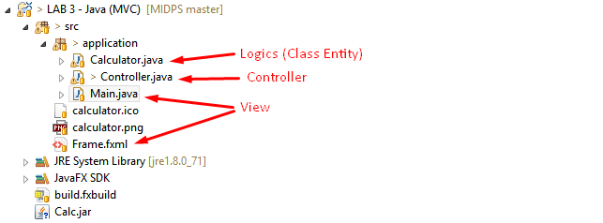

**Concluzii**

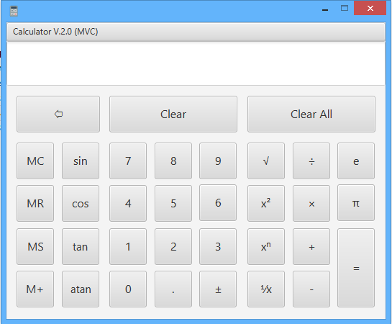

În această lucrare am pus în practică FX Scene Builder împreună cu limbajul de programare Java pentru a crea un GUI calculator. Lucrând în FX Scene Builder am creat două clase un .fxml fișier care răspunde de GUI-ul calculatorului și legătura acestuia cu Controller.java, care deleghează metode la clasa Calculator.java cu metode pur matematice.

**Bibliografie**

* <http://code.makery.ch/library/javafx-8-tutorial/part1/>
* <https://docs.oracle.com/javafx/scenebuilder/1/get_started/jsbpub-get_started.htm>
* Îndrumar metodic pentru lucrările de laborator la MIDPS